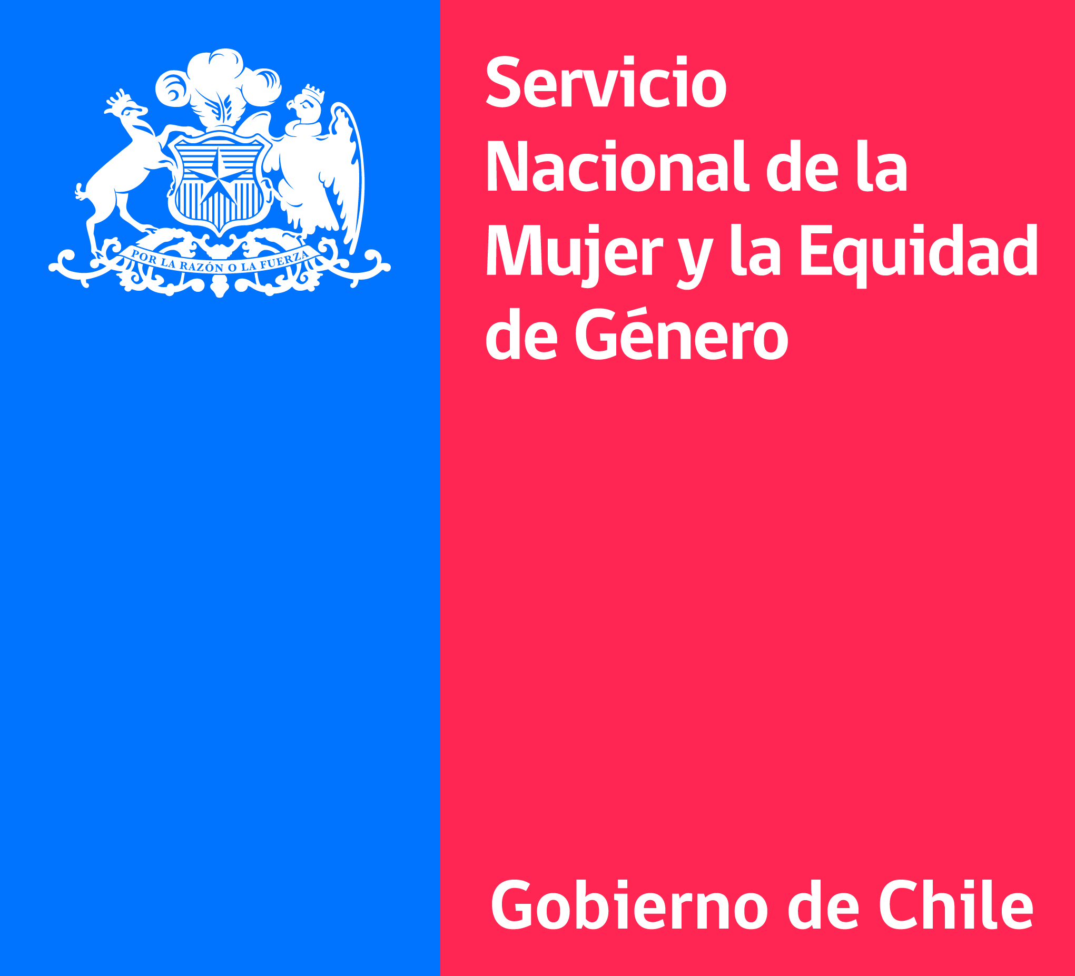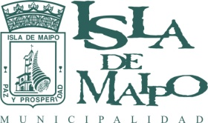

CONCURSO PARA PROVEER CARGO DE ABOGADA(O)
CENTRO DE LA MUJER DE ISLA DE MAIPO

Llámese a Concurso Público para proveer el cargo de Abogada(o), Ilustre Municipalidad de Isla de Maipo en convenio con el Servicio Nacional de la Mujer y la Equidad de Género.

BASES DEL CONCURSO

Cargo: ABOGADA (O)
Jornada completa ( 44 horas)
Contrato a honorarios - Sueldo: $970.031.- Bruto.
Fecha recepción de documentos 12 de Septiembre 2019
Fecha de Entrevistas 26 de Septiembre 2019 (personas pre-seleccionadas)

PERFIL ABOGADA (O):
El perfil requerido para desempeñarse como Abogada (o) del Centro de la Mujer, es decir los requisitos, características y habilidades que deben reunir los/as postulantes al cargo, queda establecido en lo siguiente:
- Título Universitario de Abogada (o), otorgado por la Excelentísima Corte Suprema de Chile.
- Experiencia y/o conocimiento en legislación nacional, derecho penal, familia y litigación en reforma procesal penal y tribunales de familia.
- Conocimiento de normativa internacional sobre Violencia de Genero.
- Experiencias en trabajo comunitario y atención a personas vulnerables, especialmente mujeres víctimas de violencia.
- Experiencia de al menos dos años

COMPETENCIAS

- Motivación por el logro y la calidad
- Iniciativa y Creatividad
- Aplicación de conocimientos y experiencias previas.
- Trabajo en equipo
- Adaptabilidad y Flexibilidad
- Empatía y motivación para el trabajo con mujeres víctimas de violencia
- Experiencia en trabajo con población vulnerable
- Capacidad de acogida y escucha activa
- Tolerancia a la frustración

FUNCIONES

- Brindar orientación, información jurídica y gestionar derivaciones a Centros, Casas de Acogida u otros Dispositivos.
- Representar judicialmente en las causas de VIF a las mujeres ingresadas al Centro.
- Participar activamente en el proceso de diagnóstico y confección de planes integrados de intervención de las mujeres, así como en la realización de talleres jurídicos.
- Asesorar y acompañar a la Coordinadora del Centro en actividades de red o coordinación intersectorial.
- Participar en el diseño y ejecución del Plan Estratégico de Prevención y apoyar las actividades de prevención del CDM.
- Entre otras funciones contenidas en las Orientaciones Técnicas del programa año 2019.

ANTECEDENTES REQUERIDOS AL PRESENTAR:

- Currículum Vitae actualizado
- Certificado de título fotocopia simple
- Certificado de otros cursos (en caso de existir otros cursos)
- Certificado de Antecedentes
- Fotocopia Cédula de Identidad.

ENVIO DE ANTECEDENTES: Se debe enviar la documentación requerida a los siguientes correos
mijerez@islademaipo.cl; centrodelamujerislademaipo@gmail.com, indicando en asunto el cargo al cual postula, hasta el 12 de Septiembre (inclusive).

